Утверждено
решением
Думы Великого Новгорода
от 22.02.2024 № 115
(в редакции решения Думы Великого Новгорода
от 29.05.2025 № 338)

ПОЛОЖЕНИЕ
О ПОМОЩНИКЕ ДЕПУТАТА ДУМЫ ВЕЛИКОГО НОВГОРОДА

1. Настоящее Положение о помощнике депутата Думы Великого Новгорода (далее - помощник депутата) регулирует порядок осуществления деятельности помощника депутата, его права и обязанности.
Помощником депутата может быть гражданин Российской Федерации, достигший 18-летнего возраста. Не вправе быть помощниками депутата работники правоохранительных и таможенных органов, государственные гражданские и муниципальные служащие, военнослужащие, судьи, а также иные лица, в отношении которых федеральными законами установлены запреты и ограничения на право заниматься, помимо основной, другой оплачиваемой либо безвозмездной деятельностью, в том числе использовать служебное положение в интересах политических партий.
Не может быть помощником депутата гражданин, имеющий непогашенную или неснятую судимость.
2. Помощники депутата осуществляют свою деятельность безвозмездно. Депутат Думы Великого Новгорода вправе иметь не более пяти помощников.
3. Помощник депутата выполняет поручения депутата Думы Великого Новгорода во взаимоотношениях с избирателями, а также с органами и организациями, оказывает депутату Думы Великого Новгорода организационно-техническую, экспертную и иную помощь при осуществлении им депутатских полномочий.
4. Депутат Думы Великого Новгорода самостоятельно осуществляет подбор кандидата на должность помощника депутата, определяет его обязанности, осуществляет руководство и контроль его деятельности.
5. Назначение помощника депутата осуществляется распоряжением Председателя Думы Великого Новгорода на основании письменного заявления кандидата на должность помощника, согласованного депутатом Думы Великого Новгорода. К заявлению прикладываются справка о наличии (отсутствии) судимости и (или) факта уголовного преследования либо о прекращении уголовного преследования, характеристика, подписанная депутатом Думы Великого Новгорода, согласие на обработку персональных данных кандидата на должность помощника депутата.
6. Срок полномочий помощника депутата соответствует сроку полномочий депутата Думы Великого Новгорода. Полномочия помощника депутата прекращаются досрочно в следующих случаях:
1) по письменному заявлению депутата Думы Великого Новгорода;
2) по письменному заявлению помощника депутата;
3) в связи с досрочным прекращением полномочий депутата Думы Великого Новгорода на основании решения Думы Великого Новгорода о досрочном прекращении полномочий депутата;
4) в связи с решением Думы Великого Новгорода о досрочном прекращении полномочий помощника депутата на основании рекомендации рабочей комиссии по депутатской этике при Думе Великого Новгорода;
5) признания судом недееспособным либо ограниченно дееспособным;
6) признания судом безвестно отсутствующим или объявления его умершим;
7) вступления в силу в отношении него обвинительного приговора суда;
8) выезда за пределы Российской Федерации на постоянное место жительства;
9) прекращения гражданства Российской Федерации;
10) смерти.
Депутат Думы Великого Новгорода в течение трех рабочих дней со дня, когда ему стало известно о наступлении обстоятельств, предусмотренных подпунктами 5 - 10 настоящего пункта, обязан направить на имя Председателя Думы Великого Новгорода заявление о прекращении полномочий своего помощника.
Досрочное прекращение полномочий помощника депутата в случаях, предусмотренных подпунктами 1 - 3, 5 - 10 настоящего пункта, осуществляется распоряжением Председателя Думы Великого Новгорода.
7. Помощнику депутата на срок его полномочий выдается удостоверение установленного настоящим Положением образца (приложение к настоящему Положению), удостоверяющее его полномочия.
Помощник депутата пользуется удостоверением при осуществлении прав и обязанностей помощника депутата.
Удостоверение помощника депутата подписывается Председателем Думы Великого Новгорода.
Организация изготовления удостоверений помощника депутата осуществляется аппаратом Думы Великого Новгорода. Выдача удостоверений подлежит регистрации в книге учета.
Помощник депутата обязан обеспечить сохранность удостоверения.
В случае порчи или утраты помощником депутата удостоверения новое удостоверение выдается на основании его письменного заявления на имя Председателя Думы Великого Новгорода. В заявлении должны быть указаны причины замены удостоверения. Утраченное или испорченное удостоверение является недействительным, о чем делается соответствующая отметка в книге учета выдачи удостоверений. Испорченное удостоверение возвращается в аппарат Думы Великого Новгорода и уничтожается с составлением соответствующего акта.
8. Помощник депутата при истечении срока полномочий, а также при досрочном прекращении полномочий не вправе пользоваться удостоверением и обязан возвратить удостоверение в аппарат Думы Великого Новгорода.
9. Помощник депутата по поручению депутата Думы Великого Новгорода:
осуществляет работу с избирателями, анализ поступающей на имя депутата Думы Великого Новгорода корреспонденции;
ведет от имени депутата Думы Великого Новгорода деловую переписку и переговоры с должностными лицами;
оказывает депутату Думы Великого Новгорода помощь в организации приема избирателей, рассмотрении писем, жалоб, обращений;
оказывает депутату Думы Великого Новгорода помощь в организации и проведении отчетов перед избирателями;
получает адресованные депутату Думы Великого Новгорода почтовые отправления;
готовит материалы для выступлений депутата Думы Великого Новгорода на заседаниях Думы Великого Новгорода;
подбирает информацию и материалы, необходимые депутату Думы Великого Новгорода для рассмотрения обращений граждан;
осуществляет информационное обеспечение деятельности депутата Думы Великого Новгорода, готовит и размещает информацию о его деятельности в средствах массовой информации, осуществляет контакты со средствами массовой информации с целью реализации полномочий депутата Думы Великого Новгорода;
привлекает избирателей к общественной деятельности в интересах избирательного округа, к взаимодействию с органами общественного самоуправления, политическими партиями и движениями, общественными организациями;
выполняет другие поручения депутата Думы Великого Новгорода.
10. Помощник депутата вправе:
присутствовать на заседаниях Думы Великого Новгорода, постоянных депутатских комиссий Думы Великого Новгорода, проводимых с участием депутата, общественных обсуждениях, публичных слушаниях и иных публичных мероприятиях, проводимых в избирательном округе и предусматривающих участие депутата Думы Великого Новгорода;
присутствовать при рассмотрении депутатского запроса, если он рассматривается коллегиальным органом;
по поручению депутата Думы Великого Новгорода проводить предварительный прием избирателей, а также вести запись на прием к депутату Думы Великого Новгорода;
получать в органах государственной власти, органах местного самоуправления, общественных объединениях, организациях документы, информационные и справочные материалы, необходимые депутату Думы Великого Новгорода для осуществления его депутатской деятельности;
по поручению депутата Думы Великого Новгорода оформлять проекты депутатских запросов и обращений в органы государственной власти, органы местного самоуправления, общественные объединения, организации, получать ответы на депутатские запросы и доводить их до сведения депутата Думы Великого Новгорода.
11. При выполнении помощником депутата своих обязанностей недопустимо использование им своего статуса в личных целях, а также вопреки интересам депутата Думы Великого Новгорода.
Помощник депутата при осуществлении своих полномочий обязан соблюдать требования настоящего Положения, Правила депутатской этики, утвержденные решением Думы Великого Новгорода от 27.02.2020 N 378.
Факты нарушения помощниками депутатов требований Правил депутатской этики выносятся на рассмотрение рабочей комиссии по депутатской этике при Думе Великого Новгорода.

Приложение
к Положению
о помощнике депутата
Думы Великого Новгорода

Образец
удостоверения помощника депутата Думы Великого Новгорода

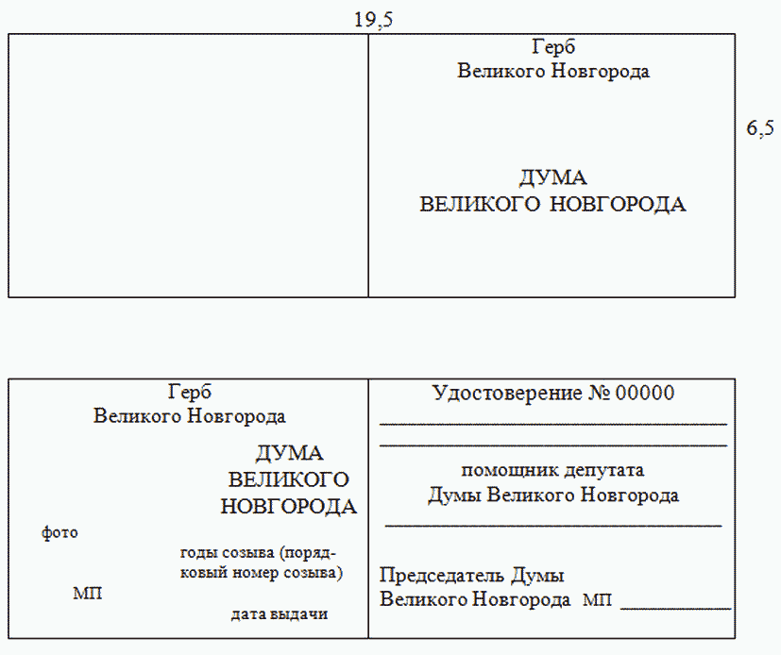

Описание
образца удостоверения помощника депутата
Думы Великого Новгорода

1. Удостоверение помощника депутата представляет собой книжечку в кожаном переплете темно-красного цвета размером 19,5 x 6,5 см.
2. На внешней стороне удостоверения под гербом Великого Новгорода размещена надпись цвета золота в две строки заглавными буквами "Дума Великого Новгорода".
3. Внутренняя наклейка удостоверения выполняется в бело-голубом цвете.
4. На левой стороне наклейки удостоверения:
в верхней части по центру расположено цветное изображение герба Великого Новгорода, ниже и справа от которого в три строки расположена надпись заглавными буквами "Дума Великого Новгорода";
в левой части оставлено место для цветной фотографии владельца удостоверения (размером 3 x 4 см без уголка);
в правой части ниже слов "Дума Великого Новгорода" в две строки указываются годы созыва Думы Великого Новгорода и порядковый номер созыва;
в нижней части правой стороны наклейки расположена надпись "Дата выдачи", ниже которой указывается фактическая дата выдачи удостоверения;
фотография владельца удостоверения скрепляется мастичной гербовой печатью.
5. На правой стороне внутренней наклейки удостоверения:
в верхней части с ориентацией по центру помещена надпись "Удостоверение N 00000";
ниже в две строки помещаются: на первой строке заглавными буквами - фамилия владельца удостоверения, на второй - имя и отчество владельца удостоверения;
под ними помещаются в три строки слова "Помощник депутата Думы Великого Новгорода и фамилия, имя, отчество депутата";
в нижней части слева в две строки помещается надпись "Председатель Думы Великого Новгорода", а по центру оставлено место для личной подписи действующего Председателя Думы Великого Новгорода и справа расположены его инициалы и фамилия;
в нижней части по центру проставляется мастичная гербовая печать.
6. Внутренние наклейки заламинированы и наклеены на внутреннюю сторону переплета удостоверения.

